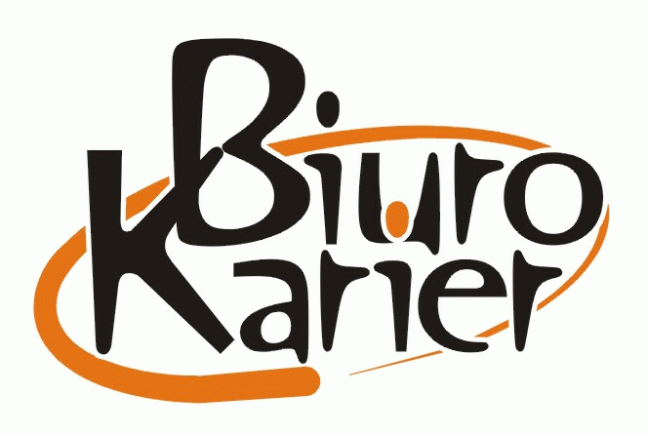
BIURO KARIER
FORMULARZ ZGŁOSZENIOWY
POLITECHNIKI LUBELSKIEJ
ul. Nadbystrzycka 42, DS. 1, pok. 2
20-501 Lublin
tel./fax: (81) 538 46 63
e-mail: biurokarier@pollub.pl
http://www.biurokarier.pollub.pl
Typ oferty  (zaznaczyć „X”) | Praca stała | Praca dodatkowa  i czasowa | Praca za granicą | Staże | Praktyki studenckie | Wolontariat
Typ oferty  (zaznaczyć „X”) | x
Nazwa firmy | Plastic Omnium Auto Inergy Poland Sp. Z o.o.
Informacje  o firmie | Zakład Plastic Omnium Auto Inergy Poland w Lublinie jest częścią międzynarodowego koncernu Plastic Omnium. Zajmujemy się produkcją systemów paliwowych oraz systemów SCR (selective catalictic reduction) i modułów ADM związanych z kontrolą emisji zanieczyszczeń dla kluczowych koncernów motoryzacyjnych takich jak Volkswagen Group, General Motors, PSA, RSA, Ford czy Chrysler. W Lublinie zlokalizowane jest również biuro konstrukcyjne, zajmujące się projektowaniem naszych wyrobów, a także dział konstrukcji maszyn przemysłowych i oprzyrządowania specjalnego.  Lubelski zakład Plastic Omnium powstał w 1999 roku. Dynamiczny rozwój od 2012 roku zarówno produkcji jak i struktur spowodował, że jest to obecnie jeden z największych zakładów w Grupie zatrudniający ponad 500 pracowników.
Nazwa stanowiska | Inżynier ds. analiz zwrotów rynkowych
Miejsce zatrudnienia | Lublin
Opis zadań | - Opracowanie i nadzorowanie aktualności dokumentacji systemu w swoim obszarze działania.  - Opracowanie i nadzorowanie aktualności stanowiskowych instrukcji kontrolnych i badawczych.  - Prowadzenie dokumentacji oraz rozpatrywanie reklamacji od klientów w zakresie udzielonych pełnomocnictw.  - Analizowanie przyczyn reklamacji od klientów.  - Nadzorowanie procedur wykonywania testów.  - Współpraca z Inżynierami z działu Jakości  - Pisanie skryptów, plików konfiguracyjnych wynikających z potrzeb analiz.  - Modyfikacje stanowisk kontrolno-pomiarowych wynikających z potrzeb analiz.  - Analiza i definiowanie potrzeb laboratorium pod kątem potencjalnych analiz dla nowych projektów/wyrobów.  - Przeprowadzanie i dokumentowanie analiz wyrobu zwróconego.  - Przechowywanie i archiwizowanie sporządzonych zapisów.  - Znajomość wymagań klienta dotyczących jakości.  - Przedstawianie przełożonemu propozycji działań doskonalących jakość, środowisko i bhp.
Wymagania  (wykształcenie, umiejętności, języki obce, itp.) | • Wykształcenie wyższe techniczne (absolwent)  Komunikatywna znajomość języka angielskiego  • Znajomość zawansowana programów word, excel, power point, MS project, Outlook  • Samodzielność i odpowiedzialność za wykonywaną pracę  • Zdolności organizacyjne, umiejętność analitycznego myślenia i pracy pod presją czasu
Warunki zatrudnienia (wynagrodzenie, rodzaj umowy, itp.) | Umowa o pracę, , wynagrodzenie uzależnione od posiadanych kwalifikacji, Bogaty pakiet benefitów, m.in.: unikatowy system kafeteryjny, ubezpieczenie, dofinansowanie prywatnej opieki medycznej, szkoleń językowych, posiłków
Dokumenty aplikacyjne  (CV, list motywacyjny itp.) | CV
Należy przesłać na adres | rekrutacja.lublin@plasticomnium.com
Data publikacji ogłoszenia
Data ważności ogłoszenia | 30.06.2022

